Муниципальное бюджетное общеобразовательное учреждение

Матвеево-Курганская

средняя общеобразовательная школа №1

«Согласовано»  Руководитель Творческой группы  ___________/Чащихина Г.В./  ФИО  Протокол № 1 от «28»  августа 2014 г. | «Согласовано»  Заместитель директора по УВР МБОУ Матвеево-Курганской сош №1  ___________/Коноваленко Е.М./  ФИО  «29»августа 2014 г. | «Утверждено»  Директор МБОУ Матвеево-Курганской сош №1 ______________/Горбачев Ю.Н./  ФИО  Приказ № 150 от «29»августа 2014 г.

РАБОЧАЯ ПРОГРАММА УЧИТЕЛЯ

___Галицкой Светланы Ивановны__
Ф.И.О.,
первой квалификационной категории
категория

по __________МХК _
____10-Б класс___
предмет, класс.

2014 - 2015 учебный год.

Уровень: _______среднего общего образования_____
Структура:______ линейная_______
Вид программы: обязательная, _34___часа в _10 Б_классе, из расчета__1__ учебный час в неделю.
Уровень программы: базовая
Виды класса: универсального (непрофильного) обучения

ПОЯСНИТЕЛЬНАЯ ЗАПИСКА

Программа составлена на основе федерального компонента государственного образовательного стандарта среднего (полного) общего образования, Примерных программ общего образования по мировой художественной культуре (БУП 2004год).
Используется учебное пособие Емохоновой Л. Г. Мировая и художественная культура, входящее в Федеральный Перечень.
Программа выполняет две основные функции:
Информационно - методическая функция позволяет всем участникам образовательного процесса получить представление о целях, общей стратегии обучения, воспитания и развития учащихся средствами данного учебного предмета.
Организационно - планирующая функция предусматривает выделение этапов обучения, структурирование учебного материала, определение его количественных и качественных характеристик на каждом из этапов, в том числе для содержательного наполнения промежуточной аттестации учащихся.
Изучение мировой художественной культуры на уровне среднего (полного) общего образования направлено на достижение следующих целей:
- развитие чувств, эмоций, образно-ассоциативного мышления и художественно-творческих способностей;
- воспитание художественно-эстетического вкуса; потребности в освоении ценностей мировой культуры;
- освоение знаний о стилях и направлениях в мировой художественной культуре, их характерных особенностях; о вершинах художественного творчества в отечественной и зарубежной культуре;
- овладение умением анализировать произведения искусства, оценивать их художественные особенности, высказывать о них собственное суждение;
- использование приобретенных знаний и умений для расширения кругозора, осознанного формирования собственной культурной среды.

Курс мировой художественной культуры систематизирует знания о культуре и искусстве, полученные в образовательных учреждениях, реализующих программы начального и основного общего образования на уроках изобразительного искусства, музыки, литературы и истории, формирует целостное представление о мировой художественной культуре, логике её развития в исторической перспективе, о её месте в жизни общества и каждого человека. Изучение мировой художественной культуры развивает толерантное отношение к миру как единству многообразия, а восприятие собственной национальной культуры сквозь призму культуры мировой позволяет более качественно оценить её потенциал, уникальность и значимость. Проблемное поле отечественной и мировой художественной культуры как обобщённого опыта всего человечества предоставляет учащимся неисчерпаемый «строительный материал» для самоидентификации и выстраивания собственного вектора развития, а также для более чёткого осознания своей национальной и культурной принадлежности.
Развивающий потенциал курса мировой художественной культуры напрямую связан с мировоззренческим характером самого предмета, на материале которого моделируются разные исторические и региональные системы мировосприятия, запечатлённые в ярких образах. Принимая во внимание специфику предмета, его непосредственный выход на творческую составляющую человеческой деятельности, в программе упор сделан на деятельные формы обучения, в частности на развитие восприятия (функцию – активный зритель/слушатель) и интерпретаторских способностей (функцию - исполнитель) учащихся на основе актуализации их личного эмоционального, эстетического и социокультурного опыта и усвоения ими элементарных приёмов анализа произведений искусства.
В содержательном плане программа следует логике исторической линейности (от культуры первобытного мира до культуры ХХ века). В целях оптимизации нагрузки программа строится на принципах выделения культурных доминант эпохи, стиля, национальной школы. На примере одного - двух произведений или комплексов показаны характерные черты целых эпох и культурных ареалов. Отечественная (русская) культура рассматривается в неразрывной связи с культурой мировой, что даёт возможность по достоинству оценить её масштаб и общекультурную значимость.
Программа содержит объём знаний за два года (Х-ХI классы) обучения и в соответствии с этим поделена на две части. В курс Х класса включены следующие темы: «Художественная культура первобытного мира», «Художественная культура Древнего мира», «Художественная культура Средних веков» и «Художественная культура Ренессанса». В курс ХI класса входят темы: «Художественная культура Нового времени» и «Художественная культура конца ХIХ - ХХ веков». Через оба курса сквозной линией проходит тема «Культурные традиции родного края», которая предполагает изучение регионального варианта культуры, в том числе историко-этнографическое и краеведческое исследование местных объектов культуры, народных традиций и обычаев в рамках проектной деятельности с соответствующей фиксацией и презентацией результатов (зарисовки, фото- и видеосъёмка, запись фольклора и «устных историй», и т. д.). Этот раздел реализуется за счёт национально - регионального компонента или компонента образовательного учреждения.
Учащиеся 10 А класса обучаются в классе универсального профиля, склонны к изучению гуманитарных наук, обладают потребностью в широком развитии кругозора, проявляют желание изучать предмет «Мировая художественная культура». В связи с этим, планируется применять следующие методы: беседы, обсуждение и анализ произведений искусства, дискуссии. Контроль за деятельностью учащихся ежеурочный, а также по итогам изучения разделов.

В результате освоения курса мировой и отечественной художественной культуры формируются основы эстетических потребностей, развивается толерантное отношение к миру, актуализируется способность воспринимать свою национальную культуру как неотъемлемую составляющую культуры мировой и в результате более качественно оценивать её уникальность и неповторимость, развиваются навыки оценки и критического освоения классического наследия и современной культуры, что весьма необходимо для успешной адаптации в современном мире, выбора индивидуального направления культурного развития, организации личного досуга и самостоятельного художественного творчества.

Требования к уровню подготовки учащихся 10 класса.

Требования направлены на реализацию личностно ориентированного, деятельностного и практико-ориентированного подходов; освоение учащимися интеллектуальной и практической деятельности; овладение знаниями и умениями, востребованными в повседневной жизни, позволяющими ориентироваться в окружающем мире, значимыми для сохранения окружающей среды и собственного здоровья.

Общеучебные умения, навыки и способы деятельности
Рабочая программа предусматривает формирование у учащихся общеучебных умений и навыков, универсальных способов деятельности и ключевых компетенций. В этом отношении приоритетными для учебного предмета «Мировая художественная культура» на этапе среднего (полного) общего образования являются:
умение самостоятельно и мотивированно организовывать свою познавательную деятельность;
устанавливать несложные реальные связи и зависимости;
оценивать, сопоставлять и классифицировать феномены культуры и искусства;
осуществлять поиск и критический отбор нужной информации в источниках различного типа (в том числе и созданных в иной знаковой системе - «языки» разных видов искусств);
использовать мультимедийные ресурсы и компьютерные технологии для оформления творческих работ;
владеть основными формами публичных выступлений;
понимать ценность художественного образования как средства развития культуры личности;
определять собственное отношение к произведениям классики и современного искусства;
осознавать свою культурную и национальную принадлежность.

Содержание курса «Мировая художественная культура» 10 класс

№  раздела | Тема раздела | 10 «Б» класс
1 | Художественная культура первобытного мира | 2ч.
2 | Художественная культура Древнего мира | 8 ч.
3 | Художественная культура Средних веков. | 10 ч.
4 | Художественная культура Ренессанса | 10 ч.
5 | Культурные традиции родного края. | 5ч.
 | Резерв учителя: | 0
 | Итого: | 35ч.

Художественная культура первобытного мира.
Роль мифа в культуре. Древние образы и символы. Первобытная магия. Ритуал – единство слова, музыки, танца, изображения, пантомимы, костюма (татуировки), архитектурного окружения и предметной среды. Художественные комплексы Альтамиры и Стоунхенджа. Символика геометрического орнамента. Архаические основы фольклора. Миф и современность.
Художественная культура Древнего мира.
Особенности художественной культуры Месопотамии: аскетизм и красочность ансамблей Вавилона. Гигантизм и неизменность канона – примета Вечной жизни в искусстве Древнего Египта: пирамиды Гизы, храмы Карнака и Луксора. Ступа в Санчи, храм Кандарья Махадева в Кхаджурахо – модель Вселенной Древней Индии. Отражение мифологических представлений майя и ацтеков в архитектуре и рельефе (Паленке, Теночтитлан).
Идеалы красоты Древней Греции в ансамбле афинского Акрополя. Театрализованное действо. Слияние восточных и античных традиций в эллинизме (Пергамский алтарь). Символы римского величия: Римский форум, Колизей, Пантеон.
Художественная культура Средних веков.
София Константинопольская – воплощение идеала божественного мироздания в восточном христианстве. Древнерусский крестово-купольный храм (киевская, владимиро-суздальская, новгородская, московская школа). Космическая, топографическая, временная символика храма. Икона и иконостас (Ф Грек, А.Рублев). Ансамбль московского Кремля.
Монастырская базилика как средоточие культурной жизни романской эпохи. Готический собор – как образ мира. Региональные школы Западной Европы. Мусульманский образ рая в комплексе Регистана (Древний Самарканд). Воплощение мифологических и религиозно-нравственных представлений Китая в храме Неба в Пекине. Философия и мифология в садовом искусстве Японии.
Монодический склад средневековой музыкальной культуры. Художественные образы Древнего мира, античности и средневековья в культуре последующих эпох.
Художественная культура Ренессанса.
Возрождение в Италии. Воплощение идеалов Ренессанса в архитектуре Флоренции. Титаны Возрождения (Леонардо да Винчи, Рафаэль, Микеланджело, Тициан). Северное Возрождение: Гентский алтарь Я. ван Эйка; мастерские гравюры А.Дюрера, комплекс Фонтенбло. Роль полифонии в развитии светских и культовых музыкальных жанров. Театр У.Шекспира. Историческое значение и вневременная художественная ценность идей Возрождения.
Культурные традиции родного края.
Опыт творческой деятельности. Посещение и обсуждение выставок, спектаклей и др. с целью определения личной позиции в отношении современного искусства. Подготовка сообщений, рецензий, эссе. Участие в дискуссии о искусстве донского края, его роли, специфике, и направлениях.

Учебно— тематическое планирование
10 класс
№ урока | Наименование разделов и тем уроков | Кол  -во  час. | Даты  прохож  дения  разделов | Знания, умения.  Вид контроля | Учебно-методическое обеспечение, оборудование
Ведение.  I.Художественная культура первобытного мира. |  | 2ч. |  | Определять особенности искусства в жизни общества и в формировании личности человека.  Узнавать особенности первобытного мира: первобытная магия, ритуал – единство слова, музыки, танца, изображения, пантомимы, костюма (татуировки), архитектурного окружения и предметной среды,  архаические основы фольклора | §1-3 стр. 14-31  лекционный материал, таблица времени  Просмотр DVD фильма «Путешествие в прекрасное», «Путь идеала к прекрасному», «Художественная культура Первобытного мира».
1 | Роль мифа в культуре. Древние образы и символы. | 1 | 06.09
2 | Художественные комплексы Альтамиры и Стоунхенджа. Миф и современность. | 1 | 13.09
II. Художественная культура Древнего мира. |  | 8ч. |  | Знать произведения искусства Древнего мира:  Месопотамии, аскетизм и красочность ансамблей Вавилона, шедевры древнеегипетской архитектуры, Пирамиды Гизы, храмы Карнака и Луксора, особенности древнеиндийской культуры ( Ступа в Санчи, храм Кандарья Махадева в Кхаджурахо).  Узнавать в архитектуре и рельефе майя и ацтеков мифологические представления.  Определять критерии художественных ценностей древнегреческой культуры в шедеврах древнегреческой архитектуры и скульптуры: идеалы красоты в ансамбле афинского Акрополя.  Различать особенности эпохи эллинизма, римской империи: Римский форум, Колизей, Пантеон.  Выделять особенности Древнекитайской культуры. Обобщать знания по МХК, полученные на уроках истории, географии, общ-ва, литературы, музыки, изобразит. искусства.  Тестовое задание №1 «Искусство Древней Греции и Рима». | §4-8 стр.32-59;  §11-16  стр. 74-105  Сообщения об открытии Трои, Лабиринте,  об открытии Афинского Акрополя.  Просмотр DVD фильма «Художественная культура Месопотамии», «Венеры» первых художников земли»,«Искусство Древнего Египта».Просмотр слайдов- презентации: «Древняя индия», «Символы римского величия», «Древнекитайская культура»
3 | Особенности художественной культуры Месопотамии. | 1 | 20.09
4 | Гигантизм и неизменность канона – примета Вечной жизни в искусстве Древнего Египта | 1 | 27.09
5 | Модель Вселенной Древней Индии. | 1 | 04.10
6 | Отражение мифологических представлений майя и ацтеков в архитектуре и рельефе. | 1 | 11.10
7 | Идеалы красоты Древней Греции. | 1 | 18.10
8 | Слияние восточных и античных традиций в эллинизме | 1 | 25.10
9 | Символы римского величия. | 1 | 01.11
10 | Древнекитайская культура. | 1 | 15.11
III. Художественная культура Средних веков. |  | 10ч. |  | Знать особенности искусства Средних веков:  архитектуру и живопись Византии (Собор святой Софии в Константинополе).  Уметь отличать космическую, топографическую, временную символику храма: А.Рублев, Собор Василия Блаженного в Москве, Собор святой Софии в Новгороде, Псков и др.  Уметь определять особенности архитектуры и живописи Московского Кремля, стиля искусства феодальной эпохи- романского искусства,  особенности второго стиля средневековья- искусство готики (Собор Парижской богоматери, собор в Амьене (Франция), замок Каркассонна).  Знать особенности мусульманского образа, особенности Китайской культуры (на примере развития архитектуры и живописи Китая, Храм Неба в Пекине), особенности культуры Японии в создании садового искусства. | §18-28 стр.114-171.  Дополнительная литература: Западная Европа и Дальний Восток/ Д. М.Зарецкая.  Просмотр фильма- DVD «Древнерусская икона», «Путешествие по России»  Просмотр слайдов: «Романский стиль в архитектуре», «Готический стиль»  Просмотр зарисовок архитектурных сооружений по данному разделу.  Презентации:  «Садово-парковое искусство Японии», «Китай».  Энциклопедия
11 | София Константинопольская – воплощение идеала божественного мироздания в восточном христианстве. | 1 | 22.11
12 | Древнерусский крестово-купольный храм. Символика храма. | 1 | 29.11
13 | Икона и иконостас. Древнерусская икона. | 1 | 06.12
14 | Ансамбль московского Кремля. | 1 | 13.12
15 | Монастырская базилика как средоточие культурной жизни романской эпохи. | 1 | 20.12
16 | Готический собор – как образ мира. | 1 | 27.12
17 | Региональные школы Западной Европы. | 1 | 14.01
18 | Мусульманский образ рая в комплексе Регистана. | 1 | 21.01
19 | Воплощение мифологических и религиозно-нравственных представлений Китая. | 1 | 28.01
20 | Философия и мифология в садовом искусстве Японии | 1 | 04.02
IV. Художественная культура Ренессанса. |  | 10ч. |  | Отличать особенности эпохи Возрождения,  Проторенессанса, Раннего Возрождения.  Знать представителей Проторенессанса (XII- XIVвв.)- Джотто «Распятие», «Снятие с креста», Раннее Возрождение (сXIVв)-Боттичелли «Винера и Марс», «Весна», «Рождение Венеры».  Уметь определять появления в итальянской живописи и скульптуре обнаженной фигуры, выявлять связь культуры эпохи Возрождения с культурой Средневековья и античностью, позднее Возрождение(после 1530-го г.- вторая пол XVIв.):Микеланджело «Давид», Высокое Возрождение(1490-е гг.-1-я четверть XVIв.): репродукции картин Рафаэля «Сикстинская Мадонна», «Мадонна с младенцем», Леонардо да Винчи: «Мадонна Литта», «Мадонна с цветком», «Тайная вечеря»  Узнавать особенности архитектуры Флоренции, творчество Леонардо да Винчи, Рафаэль, Микеланджело, Тициана, определять их значение в эпохе Возрождения.  Анализировать противоречия в культуре Ренессанса, обращать внимание на гуманистические представления о человеке в картинах А.Дюрера. Гентский алтарь Я. ван Эйка; мастерские гравюры А.Дюрера: «Двор замка в Инсбруке», «Рождество»и т.д., комплекс Фонтенбло.  Знать основные музыкальными жанрами раннего Возрождения: мадригал, баллада, качча, шансон, вильянсико и романс, стили и музыкальные произведениями данного периода.  Уметь определять глобальных и несущих проблем бытия, вечность и глубину образа Гамлета в творчестве В.Шекспира.  Знать основные направления реформации: Революционное: Т. Мюнцера,Умеренное: М.Лютер, У. Цвингли и Ж. Кальвин.  Уметь определять значение культуры эпохи Возрождения.  Проверочная работа №2  « Художественная культура Средневековья и Возрождения» | §29-31 стр. 172-191. (1-часть учебника)  §1-9 стр. 11-67  (2-я часть учебника)  Дополнительная литература: Ренессанс/ А.М.Вачьянц.стр. 5-18, 34-9.  Электронная картинная галерея с использованием мультимедийных средств.
21 | Особенности модели мира и Возрождение. | 1 | 11.02
22 | Живопись Проторенессанса и Раннего Возрождения. | 1 | 18.02
23 | Возрождение в Италии. | 1 | 25.02 |  | Просмотр презентаций: «Северное Возрождение»,  «Архитектура Флоренции», « Микеланджело», « Леонардо да Винчи»  Просмотр слайдов на компьютере  Прослушивание мелодии на магнитофоне, из оперы Х.Глюка «Орфей и Эврика» в исполнении ансамбля скрипачей
24 | Воплощение идеалов Ренессанса в архитектуре Флоренции. | 1 | 04.03
25 | Титаны Возрождения | 1 | 11.03
26 | Северное Возрождение. | 1 | 18.03
27 | Музыка эпохи Возрождения. Роль полифонии в развитии светских и культовых музыкальных жанров. | 1 | 01.04
28 | Театр У.Шекспира. | 1 | 08.04
29 | Основные направления реформации. | 1 | 15.04
30 | Историческое значение и вневременная художественная ценность идей Возрождения. Обобщающий урок. | 1 | 22.04
 | Региональный компонент. | 5ч. |  | Уметь проводить краеведческое исследование местных объектов культуры донского края | Запись фольклора и «устных историй», Просмотр презентации. Экскурсия  Подготовка сообщений, рецензий о культуре донского края
31 | Культура донского края | 1 | 29.04
32 | Культурно-исторические места родного края. Экскурсионный день | 1 | 06.05
33 | Культурно-исторические места родного края. Экскурсионный день | 1 | 13.05
34 | « Культурно-исторические места Миусской земли» | 1 | 20.05 | Проверочная работа №3  «Мировая художественная культура» за курс 10 класса.
35 | Повторительно-обобщающий урок по курсу «МХК» | 1 | 27.05
 | Всего X класс: 35часов.

Контроль уровня обученности учащихся 10 класса.

Кол. работ | № урока | Дата | Тема урока | Вид контроля | Форма контроля | Учитель
1 | 10 | 15.11.  2014г. | Древнекитайская культура. | Текущий - письменный | Проверочная работа №1 | Галицкая С.И.
2 | 30 | 22.04.  2015г. | Историческое значение и вневременная художественная ценность идей Возрождения. Обобщающий урок. | Текущий - письменный | Проверочная работа № 2 | Галицкая С.И.
3 | 34 | 20.05. 2015г. | « Культурно-исторические места Миусской земли» | Итоговый | Проверочная работа №3 | Галицкая С.И.

В результате изучения «Мировой художественной культуры»
на базовом уровне
ученик должен уметь:
- узнавать изученные произведения и соотносить их с определенной эпохой, стилем, направлением.
- устанавливать стилевые и сюжетные связи между произведениями разных видов искусства;
- определять собственное отношение к произведениям классики и современного искусства;
- пользоваться различными источниками информации о мировой художественной культуре;
- использовать мультимедийные ресурсы и компьютерные технологии для оформления творческих работ;
- владеть основными формами публичных выступлений, выполнять учебные и творческие задания (доклады, сообщения);
использовать приобретенные знания и умения в практической деятельности и повседневной жизни для:
- выбора путей своего культурного развития;
- организации личного и коллективного досуга;
- выражения собственного суждения о произведениях классики и современного искусства;
- самостоятельного художественного творчества.

Список учебников и методических пособий,
используемых в учебном процессе.
Основная:
Емохонова Л. Г. Мировая и художественная культура. –М., 2010г.
Дополнительная:
- Василевская Л.Ю., Зарецкая Д.М. Мировая и художественная культура. Учебное пособие для уч-ся старших классов- М., 1997г.
- Западная Европа и Дальний Восток/ Д. М.Зарецкая, В.В.Смирнова.- 7-е изд.- М.: Айрис-пресс, 2008г.- (Мировая художественная культура).
- Ильина Т. История искусств.- М., 1994.
- Ренессанс/ А.М.Вачьянц.-5-е изд.- М.: Айрис-пресс, 2009г.- (Мировая художественная культура).- (Вариации прекрасного).
- Человек в мире прекрасного/ Под ред. Табачникова Б.Я.- Воронеж, 1996.

ОБОРУДОВАНИЕ

Презентации (10 класс):
- «Стили архитектуры»
- «Древняя индия»,
- «Символы римского величия»,
- «Древнекитайская культура»
- «Садово-парковое искусство Японии»,
- «Архитектура и искусство Китая».
- «Архитектурные композиции Индии»
- «Архитектурные композиции Китая»
- «Архитектурные композиции Японии»
- « Микеланджело»,
- « Леонардо да Винчи»
- «Архитектурные сооружения Романского стиля».
- «Архитектурные сооружения Готического стиля»
- «Архитектурные сооружения Византийского стиля».
- «Архитектура эпохи Возрождения. Города России»
- «Памятники Византии» (соборы, иконы, фрески);
- «Деревянное зодчество Древней Руси»
- Изображение Древнерусских храмов, икон, фресок.
- «Культура исламских стран»
- «Скульптурные шедевры Донателло»
- «В мире образов Боттичелли»
- «Флорентийское чудо Брунеллески»
- «Мастера венецианской живописи»
- «Архитектура Флоренции»,
- «Северное Возрождение»,
- «Театральное искусство»
- «Музыкальное искусство»

Литературные произведения:
О.Хайам «Когда песню любви запоют соловьи».Фирдоуси; «Симбад мореход», «Хаджа Насредин», «Тысяча и одна ночь», «Лампа Алладина».
Раздаточный материал- карточки: « Картины русских художников с изображением различных жанров, видов живописи».
Репродукции картин:

Русских художников-передвижников (пейзажистов, портретистов):
- В.Суриков «Покорение Сибири Ермаком». Государственный Русский музей, Санкт-Петербург
- И.Левитан «Солнечный день. Озеро». Государственный Русский музей, Санкт-Петербург
- И.Шишкин «Дебри» Государственная Третьяковская галерея, Москва
- И.Шишкин «На севере диком…»На мотив стихотворения М.Ю.Лермонтова «Сосна». Музей русского искусства, Киев
- И.Крамской «Христос в пустыне». Государственная Третьяковская галерея, Москва
- В. Перов «Последний кабак у заставы». Государственная Третьяковская галерея, Москва
- В. Перов «Сельский крестный ход на пасхе» . Государственная Третьяковская галерея, Москва
- А.Архипов «Прачки» . Государственная Третьяковская галерея, Москва
- Ф. Васильев «Оттепель». Государственная Третьяковская галерея, Москва
- В. Шварц «Русская дорога». Государственная Третьяковская галерея, Москва

Художников абстракционистов
- В. Кандинский «Импровизация 20». Государственный музей изобразительных искусств - им. А.С. Пушкина, Москва
- В. Кандинский «Москва I». Государственная Третьяковская галерея, Москва
- В. Кандинский «Казаки». Государственная Третьяковская галерея, Москва

Художников постимпрессионистов
- П.Сезанн «Натюрморт с драпировкой и кувшином». Государственный Эрмитаж,
Санкт-Петербург.
- П.Сезанн «Дом повешенного в Овере». Музей Орсе, Париж
- П.Сезанн «Мадам Сезанн в Красном кресле». Музей изобразительных искусств, Бостон
- П.Сезанн «Гора Сент-Виктуар». Фонд Барнса, Мерион, штат Пенсильвания

- Э.Хоппер «Маяк на холме». Музей искусств Долласа, штат Техас, США
- Э.Хоппер «Лето». Музей искусств Вилмингтона, штат Делавэр, США

Архитектурные памятники (фото изображение):

Деревянные храмовые ансамбли:

- Храмовый комплекс Кушерецкого прихода. Церковь во имя Вознесения Господня.
- Дом-двор Пухова. Д. Большой Халуй Каргопольского района. 1812
- Дом- двор Лимонникова. Интерьер избы. Д.Ёлкино Мезенского района ХIХв.
- Дом- двор Русанова. Интерьер избы. Д.Кондратовская Верхнетоемского района ХIХв.
- Колокольня. Д.Кушерека Онежского района. 1854
Православные храмы:
- Собор преподобного Исаакия Далматского (Исаакиевский собор). Санкт-Петербург
- Кирилло-Белозерский монастырь. 1397. Кириллов, Вологодская область
- Саввино-Сторожевский монастырь. ХIVв. Звенигород, Московская область
- Свято-Троицкая Сергиева Лавра. ХIVв. Сергиев Посад, Московская область
- Свято-Троицкий Ипатьевский монастырь. 1530. Кострома
Архитектура Восточных стран:
Замок Окаяма. Япония

Архитектура Романского, Готического стиля «Замки мира»:
- Замок Нойшванштайн. Германия
- Замок Эгесков. Дания
- Замок Каслуэллан. Северная Ирландия, Великобритания
- Шильонский замок. Швейцария
- Замок в Аймавиле в Валле-д'Аоста.Италия
- Замок де Хаар. Голландия
- Шато де Тури. Франция
- Замок Зинциг. Германия
- ЗамокЭренбург. Германия
- Замок Смитсониан.США
- Замок Мансанарес-эль-Реал. Испания
- Замок Оберхофен. Швейцария.

Архитектура Древней Греции:
- I Храм Геры. 540г.до н.э. Посейдон (Пестеум)
- Храм Зевса Олимпийского (Олимпейон).Около 174г.до н.э.-IIв. н.э. Афины
- Парфенон. Архитекторы ИКТИН и КАЛЛИКРАТ. 447-432гг. до н.э.
- Эрехтейон. 421-407/406гг. до н.э. Афины

Список аудио-видео пособий по искусству, МХК

- Что такое искусство?
- Путешествие в прекрасное.
- Путь идеала к прекрасному (сказки).
- Воплощение замысла в искусстве.
- Ритм, симметрия, гармония.
- Часть и целое, движение и композиция.
- Народное искусство.
- Древнерусская икона
- Дворцы Санкт-Петербурга (дворец великого Князя Владимира Александровича, Строгановский, Мраморный, Михайловский).
- Исаакиевский собор.
- Дворцы. Парки. История. Интерьеры Санкт-Петербурга: Царское село, Петергоф, Павловск, Гатчина.
- Архитектура Росии XII-XIXв.
- Путешествие по России: №1 Белгород, Ярославль, Подольск, Камчатка, Карелия;
№2 Валдай, Омск, Кубань, Беломорье.
- Великий храм России (Храм Христа Спасителя).
- Художественная культура Первобытного мира.
- Художественная культура Месопотамии.
- Художественная культура Древнего Египта.
- Искусство Русского Авангарда.
- Греция. Занимательные шедевры Античности. Серия «Путешествие по Европе».
- «Сила искусства». Симон Шама (Диск 1- Кароваджо Рембрандт, Диск 2- Пикассо Бернини).

Комплект Цветных диапозитивов с методическими комментариями:
- Леонардо да Винчи
- Илья Репин
- Натюрморт
- Стили архитектуры

Музыкальные произведения:
- «Времена года» Антонио Вивальди /весна, лето, осень, зима/.
- «120 великих композиторов»- ИДДК, сборник классической музыки.
- «Магия фортепиано». Фредерик Шопен. Серия «Шедевры классической музыки».
- «Венская роскошь». Антонио Вивальди. Серия «Шедевры классической музыки».
- «Мастерство гения». Моцарт. Серия «Шедевры классической музыки».

Дополнительные электронные материалы к учебнику:

- Емахонова Л.Г. Мировая художественная культура. Дополнительные материалы: иллюстрации и музыкальные фрагменты. (10-11 кл.)
- Сергеева Г.П., Критская Е.Д. Искусство. 8-9 кл. Фонохрестоматия музыкального и литературного материала. Просвещение.
- Шедевры Русской Живописи. Интерактивные уроки «Кирилл и Мефодий».
- Государственный Эрмитаж Санкт-Петербурга. « Искусство Западной Европы». Виртуальная художественная энциклопедия.
- Художественная энциклопедия зарубежного классического искусства.
- Государственный Русский Музей- электронный альбом.
- «Государственный Русский музей». Шедевры Русского Музея (электронная версия).
- Музыкальная шкатулка. Хрестоматия для школьников (комплект из 2х дисков).
- «Уроки музыки», Классика в классе» (5-8 кл.).
- «Искусство»- электронное приложение к журналу № 6-8 (2010г.)
- «Мир музыки». Программно-методический комплекс.
- «История Искусств». Электронное средство учебного назначения.
«Кирилл и Мефодий» 2003г. (10-11 кл.)
- Наглядное пособие в печатном книжном издании:
- Абеляшева Г.В. , Аристова В.В. Искусство: Энциклопедия/Науч.- поп. Изд. Для детей.- М.: ЗАО «РОСМЕН- ПРЕСС», 2008г.
- Амфилохиева Е.В. Изобразительное искусство. Полная энциклопедия.- М.: Эксмо, 2010г.
- «Великие Музеи мира». Серия книг. ЗАО «Издательский дом «Комсомольская правда». Том № 1-50.
- «Искусство». Учебно-методическая газета для учителей МХК, Музыки и ИЗО
№ 6, 2004г., №15-23, 2009г., № 1-12, 2010г., № 13-17, 2011г.

Проверочная работа №1 10 класс
“Искусство Древней Греции и Рима”.

1 | Что означает “античность” в переводе с греческого?  a) греческий  б) древний  в) гуманистический  г) классический
2 | Какие архитектурные сооружения находятся в Афинском Акрополе?  а) Эрехтейон  б) Парфенон  в) Пантеон  г) Храм Зевса
3 | Какие персонажи мифов связаны с Кносским дворцом?  а) Орфей и Эвридика  б) Персей и Андромеда  в) Тесей и Минотавр  г) Дедал и Икар
4 | Соотнесите богов и их функции
 | а) Гестия - |  |  |  |  |  |  |  |  |  |  |  | 1. Богиня мудрости
 | б) Гефест - |  |  |  |  |  |  |  |  |  |  |  | 2. Покровитель искусства, божество света
 | в) Афина - |  |  |  |  |  |  |  |  |  |  |  | 3. Богиня домашнего очага
 | г) Аполлон - |  |  |  |  |  |  |  |  |  |  |  | 4. Бог огня
5 | В Древней Греции и Древнем Риме одни и те же боги имели разные имена.  Соотнесите имена древнегреческих и древнеримских богов:
5 | а) Зевс -  б) Афина -  в) Арес -  г) Гермес - |  |  |  |  |  |  |  |  |  |  |  | 1. Марс  2. Меркурий  3. Юпитер  4.Минерва
6 | Как называются крытые каналы, по которым с помощью арочных конструкций подавалась вода в город?  а) термы  б) форум  в) акведук  г) одеон
7 | Главная городская площадь, в Древнем Риме с расположенными на ней храмами и общественными зданиями?  а) базилика  б) форум  в) одеон  г) акведук
8 | Соотнесите изображения древнегреческих чудес света с их названием
 | 1  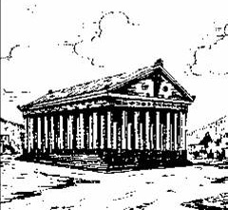 |  |  |  |  |  |  | 2  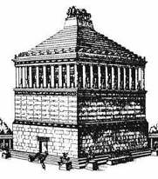 |  |  |  |  |  |  |  |  |  |  | 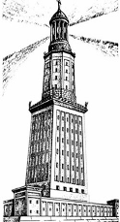3
 | 4  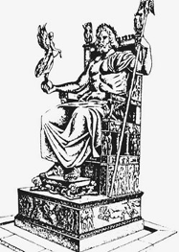 |  |  |  |  | а) статуя Зевса - |  |  |  |  |  |  |  |  | № |  |  |  | 5  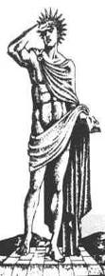
 |  |  |  |  |  | б) Александрийский маяк - |  |  |  |  |  |  |  |  | №
 |  |  |  |  |  | в) Колосс Родосский - |  |  |  |  |  |  |  |  | №
 |  |  |  |  |  | г) Галикарнасский мавзолей - |  |  |  |  |  |  |  |  | №
 |  |  |  |  |  | д) Храм Артемиды - |  |  |  |  |  |  |  |  | №
9 | К каким архитектурным ордерам принадлежат колонны?
9 | 1  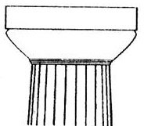 |  |  |  |  |  | 2  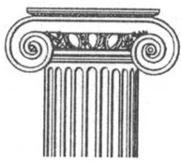 |  |  |  |  |  |  |  |  |  |  | 3  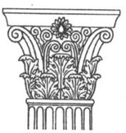
9 | а) коринфский - №  б) ионический - №  в) дорический - №
10 | Какие скульптурные произведения созданы Фидием?
10 | 1  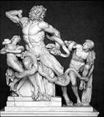 |  |  | 2  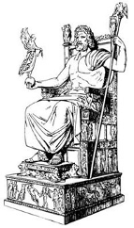 |  |  |  |  |  |  | 3  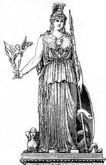 |  |  |  |  |  |  | 4  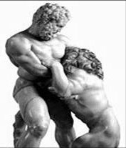
10 | 1. – Лаокоон и его сыновья  2. – Зевс Олимпийский  3. – Афина Парфенос  4. – Геракл, борющийся со львом
11 | Как называются древнегреческие сосуды?
11 | 1  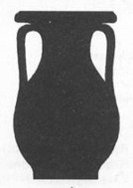 |  | 2  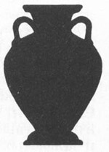 |  |  |  |  |  |  | 3  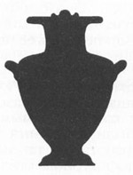 |  |  |  |  |  |  | 4  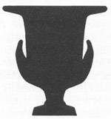
11 | а) амфора - №  б) кратер - №  в) гидрия - №  г) пелика - №
12 | Какая скульптура явилась каноном в определении идеальных пропорций человеческой фигуры?
12 | 1  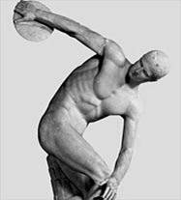 |  |  |  | 2  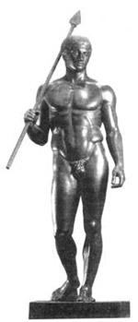 |  |  |  |  |  |  | 3  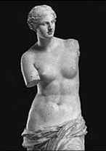 |  |  |  |  |  | 4  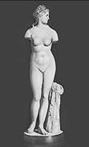
12 | Дискобол |  |  |  | Дорифор |  |  |  |  |  |  | Венера Милосская |  |  |  |  |  | Венера Таврическая
13 |  | Какие древнеримские архитектурные сооружения изображены?
 |  | 1  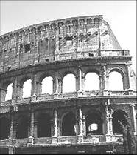 |  |  |  |  |  |  | 2  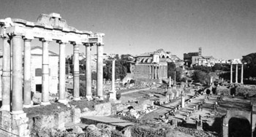
 |  | 3  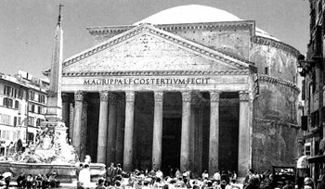 |  |  |  |  |  |  |  |  |  |  |  |  |  | 4  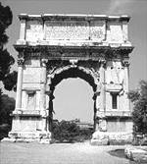
а) Пантеон
б) Арка Тита
в) Форум Романум
г) Колизей
14 |  | Какие древнегреческие скульптуры изображены?
 |  | 1  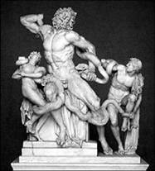 |  |  |  |  |  |  |  |  |  |  |  | 2  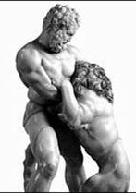
 |  | 3  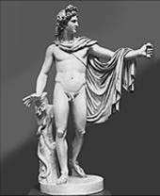 |  |  |  |  |  |  |  |  |  |  |  | 4  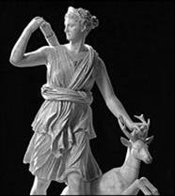
а) Геракл, борющийся со львом
б) Артемида
в) Лаокоон
г) Аполлон
16 |  | Какие древнегреческие мифы повествуют о подвигах Геракла?
а) Немейский лев
б) Спасение Андромеды
в) Кони Диомеда
г) Конюшни царя Авгия
д) Яблоки Гесперид
е) Путешествие за золотым руном
Ключи к тесту по теме “Искусство Древней Греции”
10 класс
1 | б) древний | 1
2 | а) Эрехтейон, б) Парфенон | 2
3 | в) Тесей и Минотавр | 1
4 | а) – 3, б) – 4, в) – 1, г) – 2 | 4
5 | а) – 3, б) – 4, в) – 1, г) – 2 | 4
6 | в) акведук | 1
7 | б) форум | 1
8 | а) – 4, б) – 3, в) – 5, г) – 2, д) - 1 | 5
9 | а) – 3, б) – 2, в) – 1 | 3
10 | 2 – Зевс Олимпийский,  3 – Афина Парфенос | 2
11 | а) – 1, б) – 4, в) – 3, г) – 1 | 4
12 | 2 - Дорифор | 1
14 | а) – 3, б) – 4, в) – 2, г) – 1 | 4
15 | а) – 2, б) – 4. в) – 1, г) – 3 | 4
16 | а), в), г), д) | 4
 | Общее количество баллов | 41
Соотношение количества баллов отметке
41-36 | 5
36-26 | 4
26-16 | 3
ниже 16 | 2

Проверочная работа №2
« Художественная культура Средневековья и Возрождения»

1. Соотнеси памятник культуры и страну, в которой он находится:
1. Пещерный комплекс Аджанты  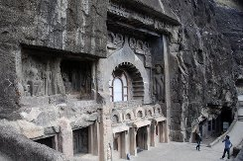 | 2. Статуя Будды Вайрочаны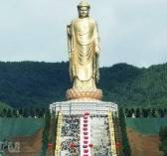 | 3. Ступа в Санчи  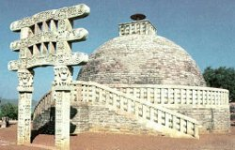
4. «Запретный город»  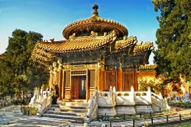 | А) Индия  Б) Китай | - Храм Неба  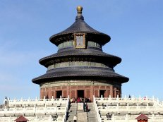
2. Типом христианского храма является :
А) ступа; Б) базилика; В) ратха ; Г) чайтья
3.Соотнеси лозунг и тип храма :
1. «Мир как храм»; А) крестово- купольный;
2. «Храм как мир»; Б) базилический.

4. По какому признаку сформирован ряд ? Найди и укажи положение,
выпадающее из этого ряда. Свой ответ аргументируй.
Притвор, корабль, алтарь, венок, неф.
5.Укажи стиль архитектуры. Чем они отличаются друг от друга?
Укажи не менее трех отличий.
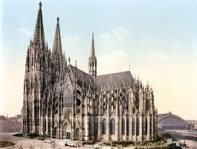 | 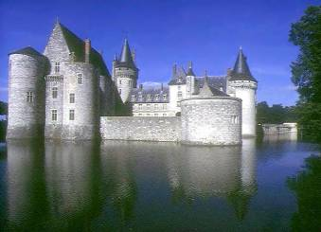

- Почему в готическом соборе произошла замена фресковой живописи
витражами?___________________________________________________
_______________________________________________________________

- Какую страну можно считать родоначальницей романского стиля в
архитектуре?__________________________________________________

- Дай определение понятий:

Буддизм, гуманизм, Возрождение, Проторенессанс.

- Укажи деятелей Итальянского и Северного Возрождения:

1. Альбрехт Дюрер, а) Итальянское Возрождение

2. С. Боттичелли,

3.Рафаэль Санти, б) Северное Возрождение

4. Ян ван Эйк.

10. Назови величайших художников, титанов Высокого Возрождения:
_________________________________________________________________
__________________________________________________________________
11.Укажи работы, принадлежащие кисти Леонардо да Винчи.
Запиши цифры в порядке возрастания :_______________________________
1) Поцелуй Иуды; 2) Тайная вечеря; 3) Сикстинская Мадонна;
4) Мадонна с младенцем; 5) Джоконда; 6) Портрет молодого человека; ) Автопортрет.
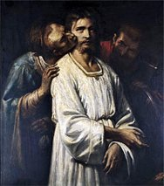 | 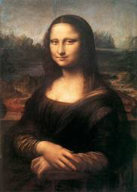 | 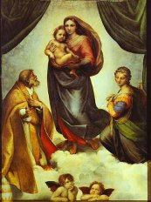
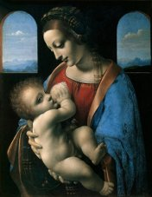 | 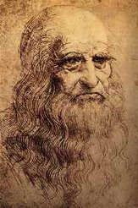 | 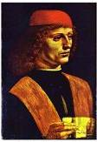
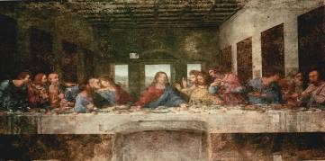
12..Назови архитекторов, работающих над проектом собора св. Петра в Риме
____________________________________________________________________
____________________________________________________________________
13. Какой музыкальный инструмент был самым популярным в начале XVIв.?
____________________________________________________________________
____________________________________________________________________
14. Почему именно Италия стала родиной Возрождения?
____________________________________________________________________
____________________________________________________________________

Ответы:
1 | А-1,2,3 Б-4,5
2 | Б
3 | А -2 Б-1
4
5 | Готический, романский
6 | за счет каркаса
7 | Франция
8
9 | А-2,3 Б-1,4
10 | Микеланджело, Рафаэль Санти, Леонардо да Винчи, Донато Броманте
11 | Тайная вечеря; Мадонна с младенцем; Джоконда, Автопортрет.
12 | Донато Броманте, Рафаэль Санти
13 | Лютня
14 | Имеет глубокие античные корни, благодатный климат и выгодное географическое положение

Проверочная работа №3
«Мировая художественная культура»
За курс 10 класса (итоговая)

Зарубежная культура
На каждый вопрос выберите только один ответ, который вы считаете наиболее полным и правильным. Подчеркните его.

1. Выберите из перечисленных памятников культуры тот, который входит в список «Семи чудес древности»
А) Галикарнасский мавзолей в Малой Азии
Б) Парфенон в Древней Греции
В) Колизей в Древнем Риме

2. «Отец истории». Так называли его древние. Он был очевидцем развалин Ассирии и Древнего Египта
А). Хаммурапи
Б) Геродот
В) Г. Шлиман

3. Основной принцип канонического стиля в изображениях древнего Египта
А) «распластывание» фигур на плоскости
Б) культ красоты человеческого тела
В) закрытость и замкнутость фигур

4. Как в древнем Египте назывался сборник религиозно-магических заклинаний?
А) Тексты пирамид
Б) Книга мертвых
В) Тексты саркофагов

5. Афоризм Протагора «Человек – мера всех вещей» можно отнести ко всей греческой архитектуре, и в первую очередь к ордеру. Какую греческую колонну называют мужской?
А) дорическую
Б) ионическую
В) коринфскую

6. Древняя Греция – родина басни, которая именно здесь сложилась в самостоятельный литературный жанр. Кто был самым известным сочинителем басен?
А) Эсхил
Б) Еврипид
В) Эзоп

7. Главным защитником Трои был старший сын Приама и Гекубы, любимец троянцев. Назови самую трагическую фигуру в поэме «Илиада».
А) Парис
Б) Гектор
В) Агамемнон

8. Главной геометрической фигурой римских храмовых построек называли сооружения:
А) круглые
Б) прямоугольные
В) треугольные

9. Назовите выдающееся сооружение, которое римляне называют храмом «всех богов», построенное Аполлодором Дамасским в эпоху Андриана в 118-128 гг.?
А) Храм Фортуны Вирилис
Б) Пантеон
В) Храм Весты

10. Как известно, жилые сооружения римлян делились на городские дома и сельские жилища. Как называли римляне по-другому свои загородные дома?
А) патрицианский домус
Б) инсулы
В) вилла рустика

11. Назовите родину буддизма.
А) Япония
Б) Китай
В) Индия

12. Художественное творчество варварских народов 4-7 веков представлено главным образом предметами прикладного искусства. Почему направление этого периода было названо «звериный стиль»?
А) орнамент изображал фантастических животных
Б) происходила утрата гармонии духа и тела
В) была грубая обработка утвари, одежды, ювелирных изделий

13. Папа римский Григорий Великий (на престоле с 590 г. по 604 г.) отобрал 200 хоровых напевов, которые спустя 300 лет войдут в свод католических песнопений. Как назывались эти песнопения?
А) григорианский хорал
Б) псалмы
В) антифоны

14. Героический эпос как целостная картина народной жизни был значительным наследием литературы раннего Средневековья. Какой из эпосов считается самым древним в раннесредневековой литературе?
А) исландские саги
Б) карело-финский эпос
В) ирландский эпос

15. Определяющими типами готических сооружений 12-14 веков были собор (крупный христианский храм) и ратуша (здание городского самоуправления). Чем готические постройки отличаются от романской архитектуры 11-12 веков?
А) каркасная система и нервюрный (ребристый) свод
Б) массивные стены, узкие окна, высокие башни
В) отличий нет

16. Выберите самый красивый витражный ансамбль готического периода средневековой культуры.
А) Собор в Кельне (Германия, 1248 г.)
Б) Церковь капеллы Сен-Шапель в Париже (Франция, 1245-1248 гг.)
В) Собор Вестминстерского аббатства в Лондоне (Англия, 13-15 вв.)

Русская культура
1. Стихийным силам природы поклонялись и олицетворяли их как богов
А) буддисты
Б) иудаисты
В) язычники

2. Выполнение различных действий для прославления божества называется
А) обычай
Б) обряд
В) молитва

3. Вера в прародителя в облике дерева, зверя или камня относится к первобытной религии
А) анимизм
Б) фетишизм
В) тотемизм

4. Одними из первых музыкальных инструментов у славян были
А) окарина, варган
Б) балалайка, гармонь
В) скрипка, свирель

5. Какое искусство называют каменной летописью человечества?
А) скульптуру
Б) архитектуру
В) музыку

6. Какую форму имеют главы Успенского собора во Владимире?
А) луковицы
Б) конуса
В) шлема

7. Какое государство оказало влияние на русскую культуру, от которого Русь восприняла православие?
А) Польша
Б) Болгарское царство
В) Византия

8. В каком веке на Руси появились шатровые храмы?
А) 12 веке
Б) 16 веке
В) 15 веке

9. Создателем «Повести временных лет» был
А) Даниил
Б) Нестор
В) Илларион

10. Первыми на Руси к лику святых были причислены
А) Святополк, Ярослав
Б) Борис, Глеб
В) Кирилл, Мефодий

11. Что характерно для иконописания?
А) воздушная перспектива
Б) обратная перспектива
В) линейная перспектива

12. К «парсунному» письму можно отнести
А) настенную роспись
Б) портреты царей Алексея Михайловича и Фёдора Алексеевича
В) «резные неумеренные иконы»

13. Какой храм из названных построен в стиле барокко?
А)Троицкий собор Александро-Невской лавры в Петербурге
Б) Покровский собор (Василия Блаженного) в Москве
В) Собор Смольного монастыря в Петербурге

14. О ком из просветителей А.С. Пушкин сказал: «Историк, риторик, физик, механик, химик, минералог, художник и стихотворец»?
А) В.К. Тредиаковский (1703-1769)
Б) Пётр I (1672-1725)
В) М.В. Ломоносов (1711-1765)

15. В русской культуре стиль «сентиментализм» нашел воплощение в таких видах искусства как
А) литература, музыка, живопись
Б) архитектура, живопись, музыка
В) театр, музыка, скульптура

16. В Академии художеств «высоким» жанром живописи считался
А) пейзаж
Б) исторический
В) портрет

